Заняття 23. Порядок дій у складі бойових груп.

Навчальні питання
- Дії солдата в обороні.
- Дії солдата в наступі.

- Дії солдата в обороні.

В обороні кожний солдат, уміло використовуючи свою зброю, фортифікаційні споруди, вигідні умови місцевості і постійно взаємодіючи із сусідами, може знищити велику кількість солдатів противника, а також успішно боротися з його наступаючими танками та іншими бронемашинами.

Після наказу про оборону солдат займає зазначену позицію, швидко обладнує її в інженерному відношенні, замасковує підручними засобами, при цьому перебуває у постійній готовності до відбиття атаки наземного і повітряного противника. У встановлений час доповідає командирові відділення про готовність до ведення оборонного бою.
Головне завдання кожного солдата – не допустити противника на свої позиції. Якщо вже він підійде до траншеї, то солдат знищує його в упор, гранатами чи в рукопашному бою. Одне з найважливіших завдань солдата – це відсікання піхоти противника від танків.
Оборонний бій механізованого відділення (мвід) передбачає послідовне виконання тактичних завдань, основними з яких є: • ураження підрозділів противника під час їх розгортання та переходу в атаку перед переднім краєм оборони; • відбиття атаки противника й утримання зайнятої позиції; • знищення противника, який увірвався на передній край та вклинився в оборону. Відділення може переходити до ведення оборонного бою навмисно або вимушено, в умовах відсутності зіткнення з противником або безпосереднього зіткнення з ніш. Механізоване відділення (мвід) в оборонному бою займає й обороняє бойову позицію (іл. 10.1) до 100 м по фронту, на якій обладнують основні та запасні (тимчасові) позиції для вогневих засобів, що забезпечують можливість знищувати противника вогнем разом із сусідніми ві дділеннями перед фронтом і на флангах опорного пункту взводу. Усі підступи до неї повинні бути під дійсним, особливо фланговим і перехресним вогнем, а загородження і перешкоди добре проглядатися і прострілюватися. У межах бойової позиції мвід обладнують окопи для основної і запасної (тимчасової) вогневої позиції БМП (БТР), ручного кулемета, гранатомета, місць для стрільби стрільців, командира ві дділення: укриття для особового складу (перекрита ділянка траншеї, щілина, бліндаж), хід сполучення до БМП (БТР), ніші для бойових і господарських запасів, розширення для забезпечення зустрічного руху, відхоже місце, дренажну яму. За наявності часу може обладнуватись укриття для БМП (БТР). На бойовій позиції ві дділення або на її фланзі можуть розташовуватися вогневі засоби старшого командира. Вогнева позиція для БМП (БТР) може обладнуватись у центрі бойової позиції відділення, на її фланзі або позаду неї на відстані до 50 м з таким розрахунком, щоб забезпечувати прикриття відділення вогнем бойової машини, ураження противника з максимальної відстані та безпеку особового складу відділення. Бойова позиція відділення, що розміщується на другій (запасній) лінії опорного пункту взводу, повинна мати добрий обстріл перед своїм фронтом, у проміжках між відділеннями, що перебувають попереду, а також у тил опорного пункту взводу. Командир відділення на бойовій позиції перебуває в такому місці, звідки зручніше керувати підлеглими, спостерігати за місцевістю і сигналами командира взводу. Відділення має бути готовим до здійснення маневру на загрозливий напрямок, до ведення оборонного бою вночі та в інших умовах обмеженої видимості, а також у випадку оточення.
Бойовий порядок механізованого відділення (мвід) в обороні — бойова лінія і БМП (БТР) (іл. 10.1). Залежно від обстановки і рішення командира стрільці, кулеметник і гранатометник відділення в бойовій лінії розміщуються рівномірно або розосереджуються в складі бойових груп («двійками», «трій-
ками»). Відстань між військовослужбовцями при рівномірному розміщенні може бути до 14–16 м, між бойовими групами — 20–30 м, а між собою в групі — до 5 м. БМП (БТР) зазвичай перебуває в бойовому порядку відділення.
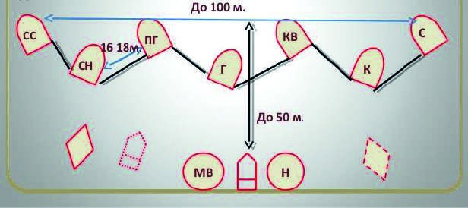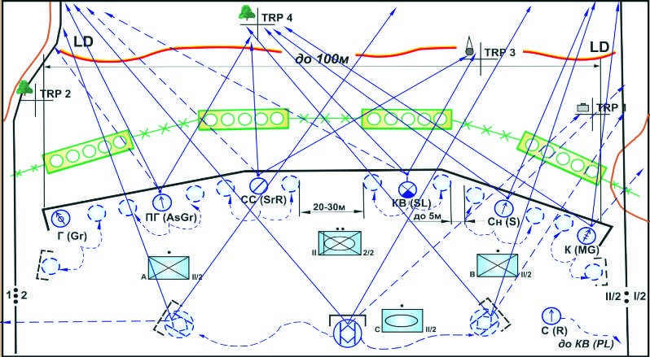
а

б

- Дії солдата в наступі.

Перед наступом солдат повинен:
- чітко зрозуміти своє завдання і завдання свого відділення та взводу, цілі наступу і порядок відкриття вогню;
- знати номер (розпізнавальний знак) танка , з яким буде діяти відділення, порядок взаємодії з ним та іншими бойовими засобами;
- при атаці в пішому порядку – місце і порядок спішування, місце в цепу відділення;
- запам’ятати встановленні командиром сигнали;
- перевірити справність зброї і підготувати її до бою, перевірити наявність боєприпасів і при необхідності поповнити їх;
- перевірити наявність і справність засобів індивідуального захисту;
- підігнати спорядження.
Атака повинна бути стрімкою: у цьому запорука успіху. Солдат, який рухається поволі, – зручна мішень для противника.
Знання солдата свого завдання, вміння діяти в ході просування до переднього краю противника, здатність підтримати стрімку атаку, поєднувати вогонь з рухом уперед, безстрашно вступати в рукопашний бій – запорука перемоги в наступальному бою.
Відділення наступає в складі взводу у першій або другій бойовій лінії й атакує в пішому порядку на фронті до 50 м. Механізоване відділення (мвід) може додаватися до танкового взводу, у цьому випадку воно наступає за ним на відстані до 100 м. У наступальному бою відділенню вказуються об’єкт атаки і напрямок продовження наступу. Об’єктом атаки мвід (іл. 10.2), як правило, є жива сила, а також танки, гармати, ПТРК, кулемети й інші вогневі засоби противника, розташовані в першій траншеї і в найближчій глибині перед фронтом наступу відділення. Напрямок продовження наступу відділення визначають так, щоб забезпечувалося виконання найближчого завдання роти.
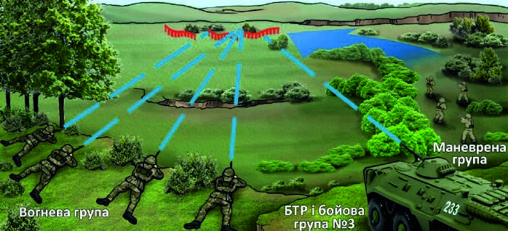
Іл. 10.3. Бойові групи — маневрена і вогнева
Бойовий порядок відділення, яке наступає в пішому порядку (іл. 10.3), розгортають на фронті до 50 м; складається цей порядок з бойової лінії та БМП (БТР), що діє за особовим складом на відстані 100–200 м на одному з флангів відділення або безпосередньо в бойовій лінії. Військовослужбовці в бойовій лінії діють з інтервалом 6–8 м (8–12 кроків), для зручності ведення вогню і кращого використання місцевості (місцевих предметів) вони можуть висуватися вперед або зміщуватися вбік, не порушуючи загального фронту наступу і не заважаючи діям сусідів.

Бойовий порядок відділення в наступі
Механізоване відділення (мвід) у пішому порядку наступає на фронті до 50 м. Темп атаки може складати 4–5 км/год, на БМП — 10–12 км/год. Під час наступу в пішому порядку БМП здійснює вогневу підтримку, перебуваючи в центрі бойового порядку, на його фланзі або позаду бойового порядку на відстані до 50 м.

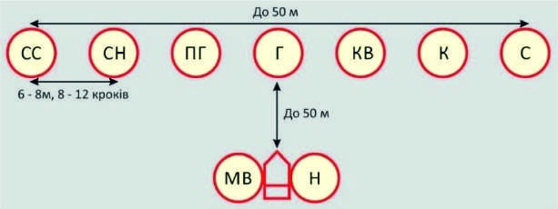
Іл. 10.4. Розгортання відділення з колони в бойову лінію
Під час формування бойового порядку кожне відділення за командою свого командира розгортається в бойову лінію і, витримуючи рівняння по напрямному, продовжує рух в указаному напрямку з максимальною швидкістю, яка забезпечує ефективне ведення вогню. Під час розгортання в бойовий порядок із колони (іл. 10.4) відділення бігом (напрямне відділення — кроком) у визначеному порядку виходить на своє місце й одночасно розгортається в бойову лінію, відкриває вогонь і поновлює стрімкий i безупинний рух уперед. Відділення, що діє в пішому порядку (іл. 10.5), розгортається в бойову лінію за командою (сигналом) «Відділення, у напрямку такого-то предмета (на такий-то рубіж), напрямний — такий-то — ДО БОЮ» або «Відділення, за мною — ДО БОЮ».

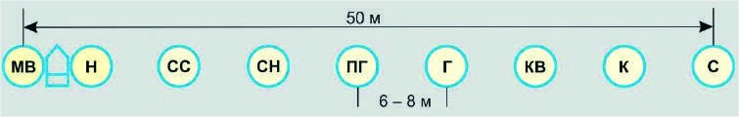
Іл. 10.5. Бойовий порядок мвід у пішому порядку
Особовий склад відділення розгортається в бойову лінію (лінію бойових груп) праворуч i ліворуч від командира відділення або напрямного i, відповідно до завдання, продовжує рух у вказаному напрямку. Такі дії повторюють, поки відділення (група) не досягне цілі або умови не стануть безпечнішими. Щоб підвищити ефективність виконання завдань у наступальному бою під час дій у траншеях, ходах сполучення, а також в особливих умовах ведення бою, у відділенні можуть створюватися бойові групи («двійки», «трійки»), які ведуть наступ з інтервалом 20–25 м, а між солдатами в них — 3–5 м. Бойові групи можуть діяти в лінію, уступом або у дві лінії (одна за другою). За призначенням розрівняють бойові групи маневрені й вогневі (іл. 10.3).
Маневрена група призначена для оволодіння об’єктом атаки, знищення противника в траншеї, здійснення маневру, щоб вийти у фланг і тил супротивника, закріплення досягнутого рубежу і виконання інших завдань. Іноді вона може проробляти проходи в мінно-вибухових і невибухових загородженнях, виконуючи функції групи розгородження. Старшим групи зазвичай призначають старшого стрільця.
Вогнева група призначена для прикриття дій маневреної групи, заборони підходу (маневру) противника до тих, хто обороняється, завершення знищення живої сили і вогневих засобів противника в об’єкті атаки і захоплення його спільно з маневреною групою. Очолює вогневу групу, як правило, командир відділення. Він завжди перебуває з відділенням і під час наступального бою повинен керувати підлеглим особовим складом і вогневими засобами, і, виходячи з обстановки, уточнювати їм завдання. Під час дій у пішому порядку командир відділення управляє командами і сигнальними засобами, перебуваючи в бойовому порядку відділення.

